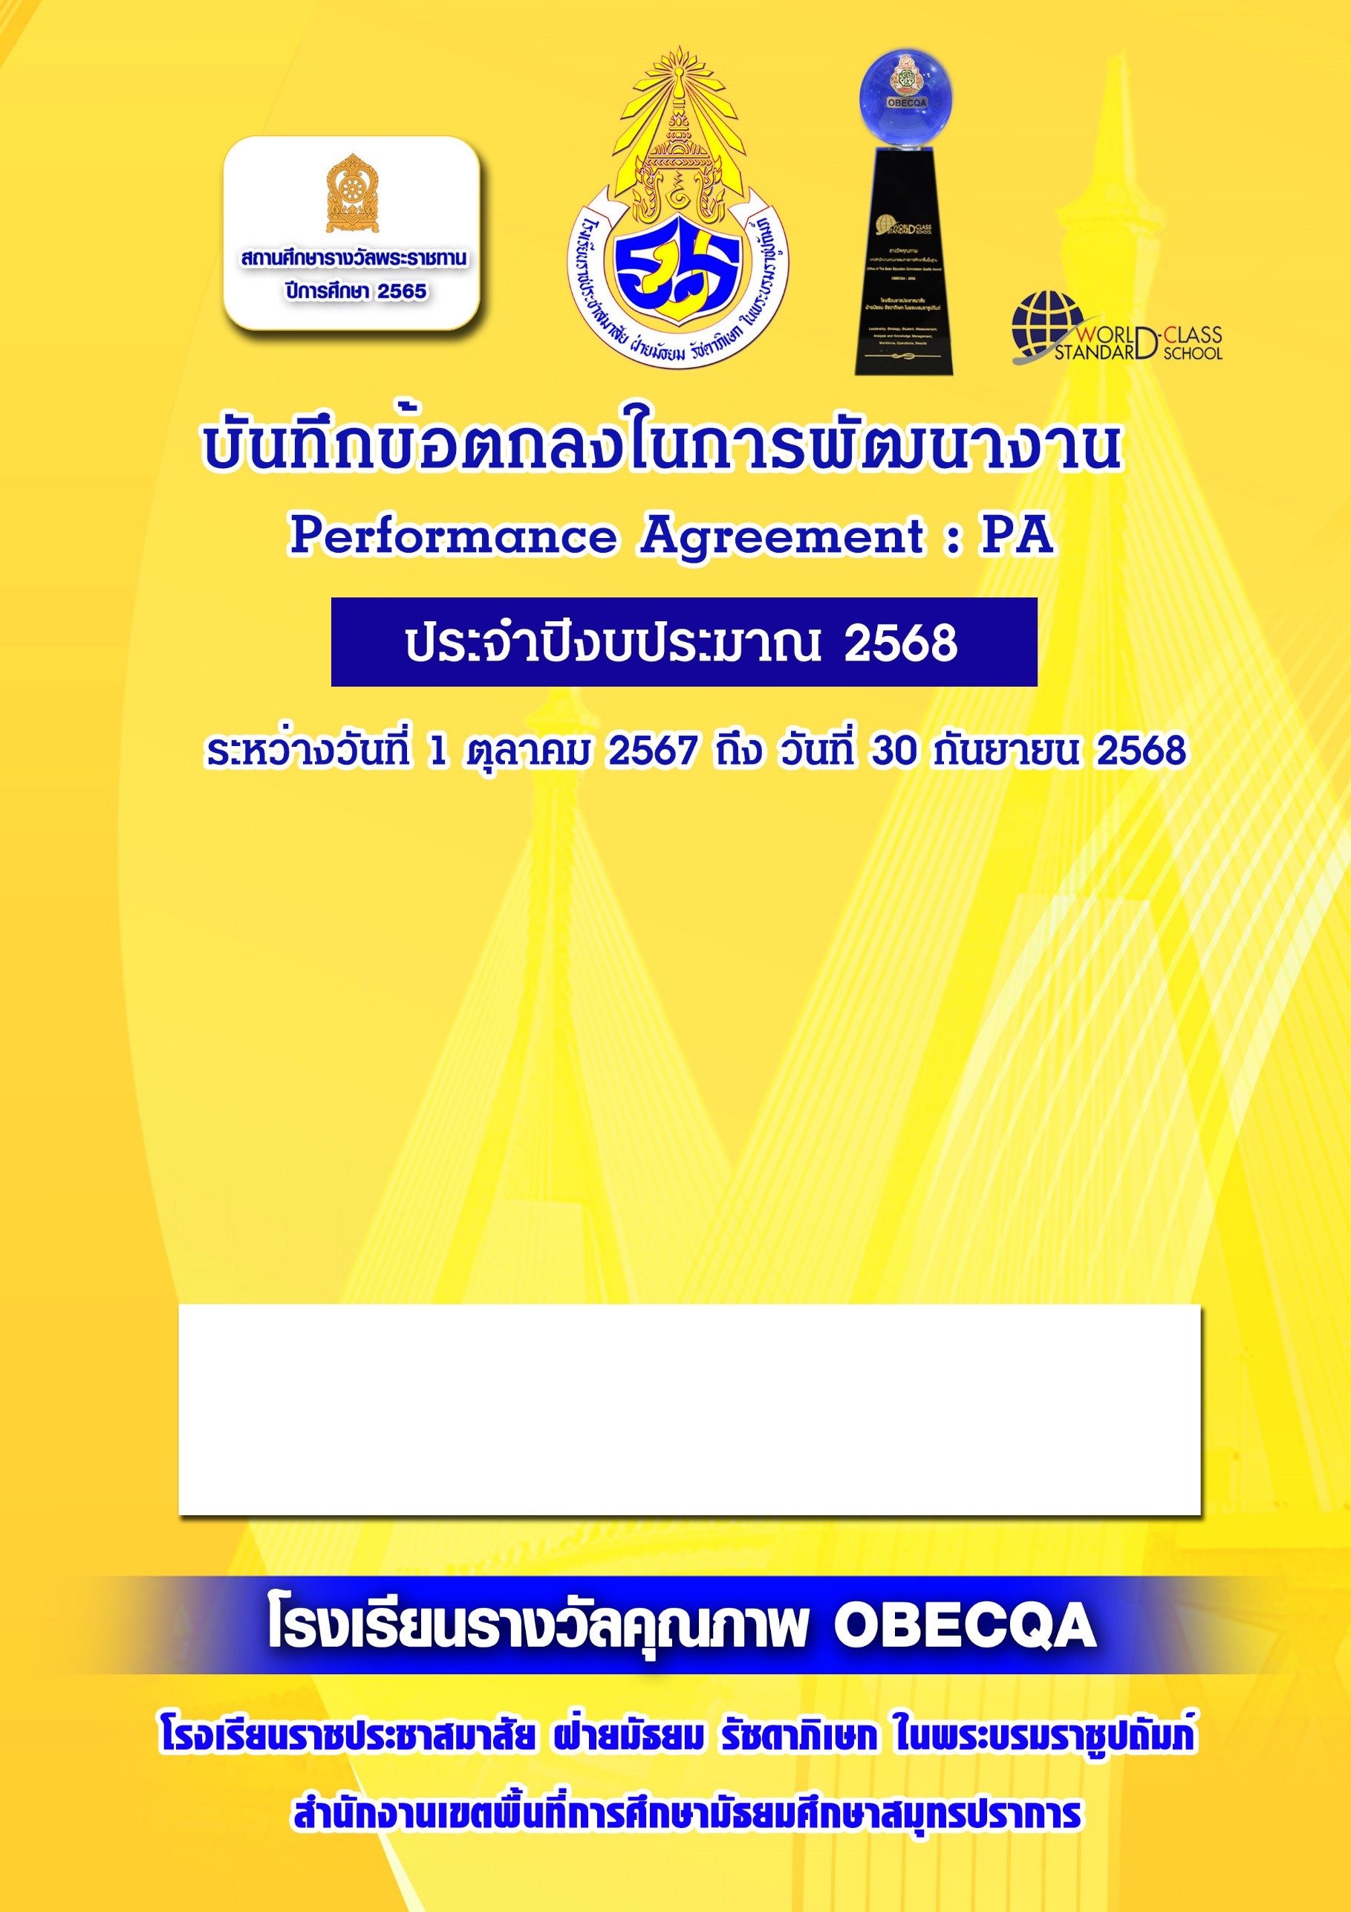

**ใส่รูป**

**ชื่อ สกุล**

**ตำแหน่ง ครู วิทยฐานะ**